Divisões não exatas

Vamos retomar o estudo da divisão de números naturais.
Queremos calcular, com a maior precisão possível, os seguintes quocientes:
Em 18 : 3 = 6 A divisão é exata. O quociente é 6;
Em 20 : 8 = 2 Nesse caso, o quociente aproximado é 2 e o resto é 4.
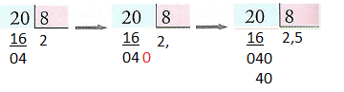
Podemos obter um quociente mais preciso (com o resto 0), se continuarmos a divisão. Para isso:

- Acrescentando um zero à direita do resto (à cada dos décimos);
- Colocando vírgula à direita do quociente;
- Dividindo 40 por 8, achamos o quociente 5 e chegamos ao resto 0.

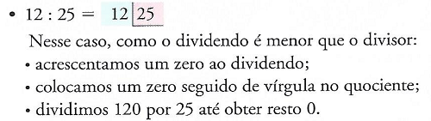
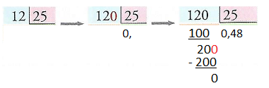

Divisões não exatas
Há divisões não exatas em que só é possível obter um valor aproximado do quociente, porque o resto da divisão nunca fica igual a zero.
Acompanhe, passo a passo, o cálculo de 32 : 15.
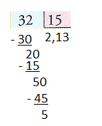
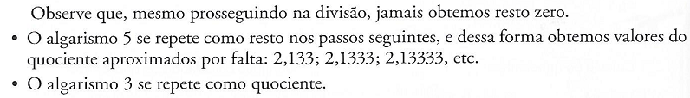

Procedimento:
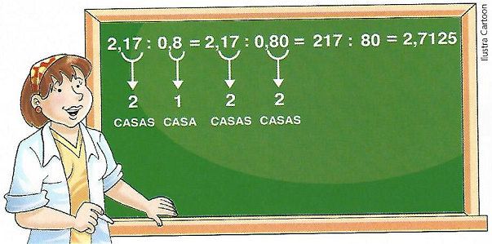
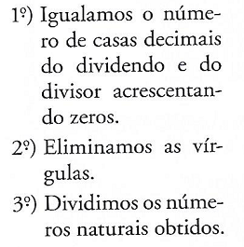
Atividades
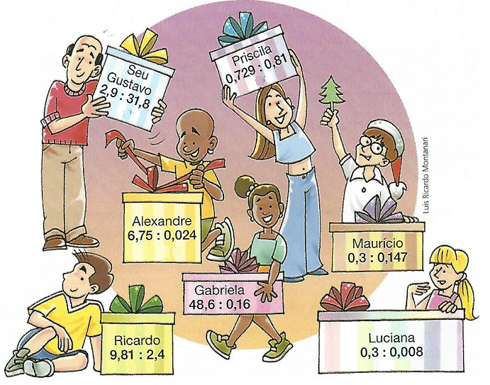
O que cada um vai ganhar de presente de Natal? Descubra, calculando os quocientes com duas casas decimais e comparando-os com o quadro.
Apresente as operações completas!
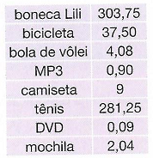

Referência:
IEZZI, G; DOLCE, O; MACHADO, A. Matemática e realidade. Ensino fundamental. 6º ano.Ed. Atual. São Paulo, 2013.

